四川省德阳市2014-2015学年八年级下学期期末考试物理试题（无答案）
说明：1、本试卷分第Ⅰ卷和第Ⅱ卷。第Ⅰ卷为选择题，第Ⅱ卷为非选择题。全卷公6页。
考生作答时，须将答案答在答题卡上，在本试卷、草稿纸上答题无效，考试结束后，
将试卷及答题卡交回。
2、本试卷满分100分，答题时间为90分钟。
3、本试卷中的g取10N/㎏。
第Ⅰ卷（选择题 共30分）
一、选择题（本题包括10小题，每小题3分，共30分，每小题只有一个选项符合题意）
1．下列有关力学知识的说法正确的是
A．做匀速直线运动的物体，速度越大，受到的力也就越大
B．磕到碗边的鸡蛋破了，是因为碗给鸡蛋的力大于鸡蛋给碗的力
C．电梯匀速上升的过程中，电梯对人的支持力不做功
D．用浆向后划水，船就会向前运动，利用了力的作用是相互的
2．关于物体的惯性，下列说法中正确的是
A．物体受力越大，惯性越大
B．物体的运动速度越大，惯性越大
C．静止的物体没有惯性，运动的物体有惯性
D．物体与物体是否运动、是否受力无关
3．下列说法中不正确的是
A．载重汽车装有许多很宽的车轮是为减小对地面的压强
B．飞机靠机翼上下表面存在的压强差获得升力
C．汽车在水平路面上运动的速度越大，动能越大，势能也越大
D．在草地上滚动的足球最终停下来是因为足球受到摩擦阻力
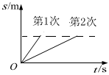
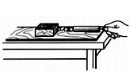
4．如图1的甲图所示，李辉同学用弹簧测力计拉木
图1
乙
甲
块，使它先后两次沿水平木板匀速滑动相同的距离，
乙图是他两次拉动同一木块滑动的距离随时间变化
的图像。下列说法正确的是
A．第一次拉力对木块做的功多
B．木块两次受到的摩擦力一样大
C．两次拉力对木块做功的功率一样大
D．两次木块运动的速度相同
5．小熊猫能够轻松地倒挂在竹子上，当它倒挂在竹子上静止时，下列说法正确的是
A．小熊猫对竹子的作用力和小熊猫所受的重力是一对平衡力
B．竹子对小熊猫的作用力和小熊猫所受的重力是一对平衡力
C．小熊猫对竹子的作用力和竹子对小熊猫的作用力是一对平衡力
D．小熊猫很轻，其重力不需要平衡就静止在空中
6．关于简单机械，下列说法正确的是
A．使用定滑轮不仅可以改变用力的方向，而且能够省力
B．使用滑轮组不仅可以省力、省距离而且能省功
C．由于实际使用机械时额外功不可避免，所以机械效率总小于1
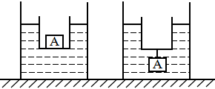
D．功率大的机械其机械效率也一定高
图2
乙
甲
7．如图2所示，容器中装有一定质量的水，先后按甲、乙两种方
式使物体A和小玻璃杯漂浮在水面上（图中细线重力和体积均
不计），下列对一些物理量做出了如下判断：①水对容器底的压
强不变；②物体A和小玻璃杯共同受到的浮力不变；③桌面受
到的压力变大；④桌面受到的压强变大。其中判断正确的是
A．①② B．①③
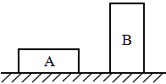
C．②③ D．②④
图3
8．如图3所示，放在水平地面上的两个实心长方体A和B，已知体积
V_{A}＜V_{B}，高度h_{A}＜h_{B}，与地面的接触面积S_{A}＞S_{B}，对地面的压强
p_{A}＝p_{B}。下列判断正确的是
A．A的密度一定大于B的密度
B．A的质量一定小于B的质量
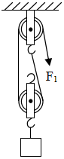
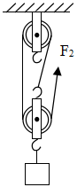
C．A的密度可能小于B的密度
图4
甲
乙
D．A的质量可能等于B的质量
9．用相同的滑轮和绳子分别组成如图4所示的甲、乙两个滑轮组，把
相同重物匀速提升相同的高度，若不计绳重及摩擦，下列说法正确
的是
A．绳子受的拉力F₁和F₂的大小不相等，滑轮组的机械效率不同
B．绳子自由端移动的距离不相等，拉力对滑轮组所做的功相等
C．绳子受的拉力F₁和F₂的大小相等，滑轮组的机械效率相同
D．绳子自由端移动的距离不相等，拉力对滑轮组所做的功不相等
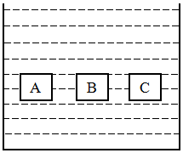
10．如图5所示，密度为ρ的液体中有体积均为V的A、B、C三个实心
图5
物体，A正在上浮，B静止，C正在下沉。下列说法正确的是
A．它们受到的浮力F_{A}＞F_{B}＞F_{C}
B．它们受到的浮力相等
C．B物体的密度大于液体的密度
D．C物体的密度小于液体的密度
第Ⅱ卷（非选择题 共70分）
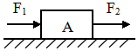
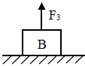
二、填空题（每空2分，共28分）
图6
甲
乙
11．如图6所示，A物体受到水平向右的推力F₁＝6N、
拉力F₂＝8N作用，则F₁、F₂的合力为______N；B物体重
50N，当受竖直向上的拉力F＝50N作用时，B物体受到的
合力为_______N。
12．李明积极参加社区服务活动，帮助邻居张奶奶将一袋15kg的大米匀速背上15m高的六楼，上楼共用时3min，在此过程中，李明对这袋大米做了_______J的功；对大米做功的功率为_______W。（取g=10N/kg）
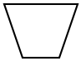
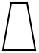
13．有一木块，当它浮在水面时，露出水面的体积与浸入水中的体积之比为2:3，则木块重力与所受浮力之比为_______，木块的密度等于_______g/cm³。
图7
ρ_{甲}
甲
ρ_{乙}
乙
14．如图7所示，底面积相同的甲、乙两容器中分别装有质量
相等的不同液体，甲容器中液体密度为ρ_{甲}，液体对容器底部的压强
为p_{甲}，对容器底部的压力为F_{甲}；乙容器中液体密度为ρ_{乙}，液体对
容器底部的压强为p_{乙}，对容器底部的压力为F_{乙}。若ρ_{甲}＞ρ_{乙}，则
p_{甲}_______p_{乙}，F_{甲}_______F_{乙}（选填“＞”“＜”或“＝”）。
15．如图8所示，一物体受水平压力F作用紧靠在粗糙的竖直墙面上静止，当撤去F后，物体沿墙面竖直下落（忽略空气阻力），则物体的速度_______，物体的机械能_______。（两空均选填“增大”、“减小”或“不变”）。
16．如图9所示，轻质木杆AC可绕O点转动，OA是OB的三倍，A端轻绳下所挂300N的重物静止在水平地面上，在B点用600N竖直向下的拉力拉木杆，木杆水平静止不动，则重物对水平面的压力为_______N；要使重物对地面的压力为零，在B点至少要用_______N竖直向下的拉力拉木杆。
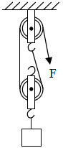
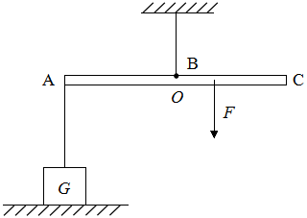
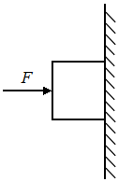
图10
图9
图8

17．如图10所示的滑轮组，将重为100N的重物以0.1m/s的速度匀速提升2m，拉力F=60N，拉力的功率为_______W，滑轮组的机械效率_______。

三、作图与简答（18—20题每小题2分，21小题4分，共10分）
18．如图11所示，A物体放置在B物体上，A物体随B物体一起在外力F的作用下，由静止向右加速运动。请画出A物体所受的摩擦力f和支持力N的示意图。
19．如图12是拉吊桥的示意图，点P是吊桥的重心。请画出绳的拉力对支点O的力臂
L，并画出吊桥所受重力G的示意图。
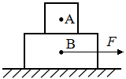
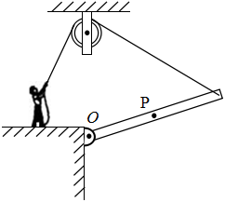
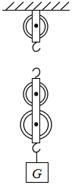
图11
图12
图13

20．如图13所示的滑轮组，请在图中画出使用该滑轮组提升重物时，绳子最省力的绕法。
21．（1）在日常生活中，我们经常利用大气压为我们服务，请举出一个这方面的例子：
_____________________________________________________________________。
（2）自行车是我们熟悉的交通工具，它在结构和使用多方面涉及有关摩擦的知识，
请举出一例：
_____________________________________________________________________。

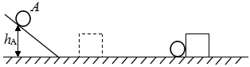
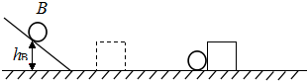
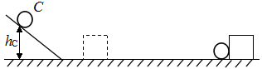
四、实验探究题（每空1分，共14分）
图14
（a）
（b）
（c）
22．如图14所示，在探究“物体的动能与哪些
因素有关的”实验中，将A、B、C三个小球先后从
同一装置的h_{A}、h_{B}、h_{C}（m_{A}＝m_{B}＜m_{C}，h_{A}＝h_{B}＞h_{C})
高度处滚下，推动纸盒运动一段距离后静止。
（1）要研究动能与质量的关系，我们应该选择
_________两图来进行比较，所用的实验探究方法
是_____________。
（2）从图中可以看出，A、B、C三个小球刚到
达水平面时，______球的动能最大。
（3）通过实验可以得出的结论为：___________________________________________。
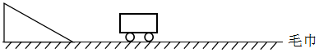
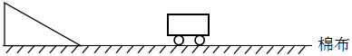
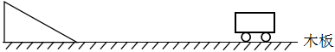
23．小丽同学在探究“阻力对物体运动的
图15
影响”时，让小车每次从斜面的同一高度由静
止滑下。根据图15中小车在不同水平面上滑
行的距离，可知小车受到的阻力越小，速度
减小得越______。由此可推出，如果运动的
物体不受力，它将______________________。
同时也说明力是__________________的原因。
小丽想用木块代替小车探究“滑动摩擦力
的大小与什么因素有关”，还需要添加的器材是钩码和__________。
24．下表是小华在探究”重力大小与什么因素有关”实验中得到的实验数据。
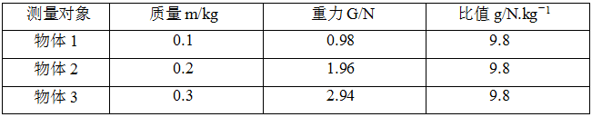
（1）实验中，需要的测量工具是__________和__________。
（2）分析表中数据，可以得出的结论是：______________________________________。
（3）在通常情况下，我们将g值取为9.8N/kg。但经过精确测量，发现某些不同的地理位置，g值存在微小的差异。下表列出了一些城市和地区的g值大小。
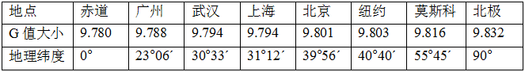
根据表中提供的信息，回答下列问题：
①g值相同的城市是__________。
②造成g值不同的原因可能是______________________________________。
③我国与许多国家之间的贸易往来频繁，在这些往来的货物运输中，发货单上所标示的“货物重量”，实质上应该是货物的__________。

五、计算题（25题8分，26题10分，共18分）
25．如图16所示，固定斜面长5m高2m，某同学用平行于斜面300N的推力将质量为65kg的物体在15s时间内从斜面底端匀速推倒顶端。（物体长度短不计，g取10N/kg）求：
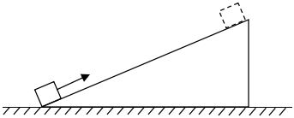
（1）推力所做的功和功率。
图16
（2）斜面的机械效率。

26．如图17所示，是使用汽车从湖水中打捞重物的示意图。汽车通过定滑轮牵引水下一圆柱形重物，在整个打捞过程中，汽车以恒定的速度v=0.2m/s向右做匀速直线运动。图乙是此过程中汽车拉动重物的拉力F随时间t的变化图像。设t=0时汽车开始提升重物，忽略水的阻力、绳重和滑轮的摩擦，g取10N/kg，求：
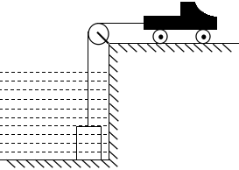
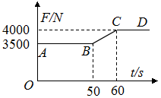
甲
乙
图17

（1）重物露出水面前，汽车拉重物的功率。
（2）圆柱形重物的密度。
（3）水对湖底的压强（整个过程中，湖水深度不变）。

